**江苏省仪征中学2022—2023学年度第一学期高一历史学科作业**

**第11课 辽宋夏金元的经济与社会**

班级：________姓名：________学号：________时间：________作业时长：20分钟

**一、选择题**

（ ）1.北宋真宗时期,福建引进占城稻。占城稻因耐旱、高产、早熟的特性,被迅速推广到整个长江流域。占城稻的引进

A．彰显福建农业技术高超 B．有利于提高土地利用率

C．刺激江南人口迅速增加 D．阻碍了经济重心的南移

（ ）2．北宋丝织业逐渐形成江浙和四川两个中心，蜀地丝织品号为冠天下。河南、河北、江西造瓷器大量运销国外。苏皖地区金、银、铜、铁、铅、煤的开采冶炼规模都相当大。明州、泉州、广州造船业居世界首位。这些现象表明宋代

A．产业的区域分工较鲜明 B．手工业产品主要用于出口

C．朝贡贸易得到一定发展 D．对外贸易成为经济的支柱

（ ）3．宋代开封、临安等地走街串巷的商贩众多，甚至“通宵买卖，交晓不绝”。这表明当时

A．农业经济发达 B．城市经济繁荣 C．坊市制度严格 D．对外贸易繁盛

（ ）4.有学者谈道:“坊巷的开放,坊市的混一,展现了宋代城市管理以经济生活为主旋律的开放的特点，显示了宋朝的城市管理不再如唐代那样以政治管理和冶安管理为最重要目的。”材料主要说明宋朝

A.商品经济的发展 B. 统治者重视商业 C. 城市功能的变化 D.城市比唐朝稳定

（ ）5.“迄今井邑犹荒凉，居民生资惟榷场。马军步军自来往，南客北客相经商。”该诗反映的历史时期最有可能是

A.春秋战国 B.魏晋南北朝 C.五代十国 D.辽宋夏金

（ ）6．《宋会要辑稿》载，宋初出口商品就有“金、银、缗钱、铅、锡、杂色帛、精粗瓷器”等数十种。其后日渐增多，至南宋达二百种上下，大致分为纺织品、陶瓷品、日用品等几大类，此外还有稻米和副食品如茶叶、糖、酒和干鲜水果等。材料可以用来说明，南宋时

A．海外贸易兴盛的物质基础 B．商税成为政府的主要财源

C．手工业制造能力十分强大 D．南重北轻的经济格局确立

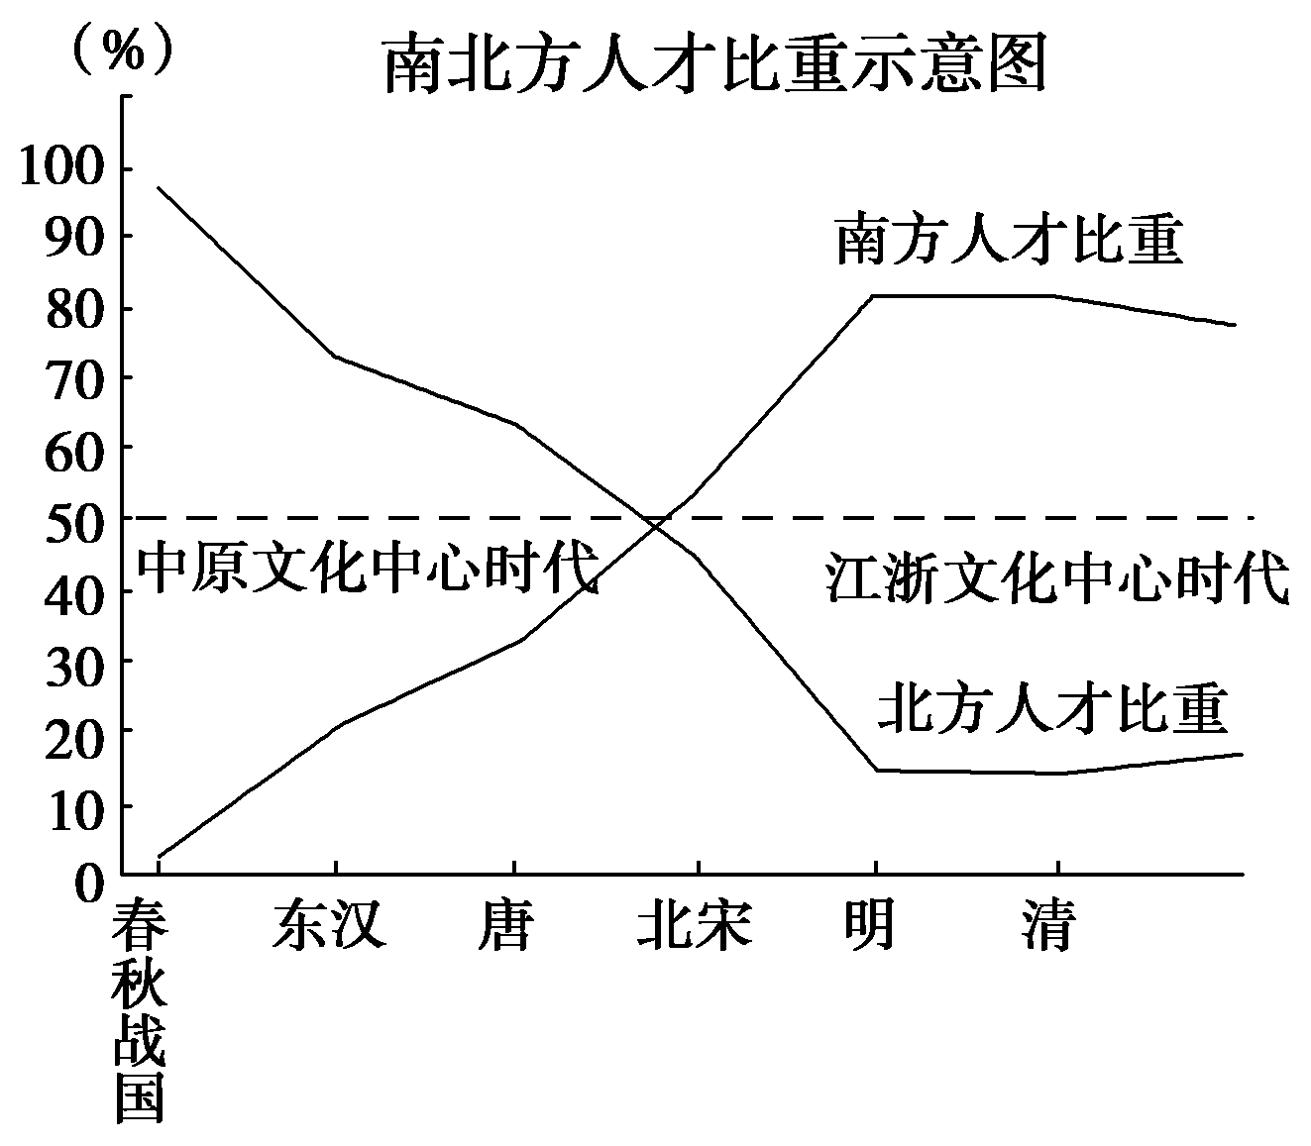（ ）7. 《宋史》记载：“国家根本，仰给东南”，另有民间谚语又云：“苏湖熟，天下足”。这两段材料所反映的现象主要说明了

A. 东南沿海的赋税重 B. 经济重心开始南移

C. 江南粮食产量极高 D. 南方经济地位重要

（ ）8．如图为中国古代南北方人才比重示意图。导致这一现象的主要原因是

A．选官制度的完善

B．商品经济的发展

C．经济重心的转移

D．政治中心的变迁

（ ）9.唐律规定“奴婢比之资财”，“律比畜产”,地位低下。宋代除少数官奴婢外,私奴往往订立契约，约以时限，付以雇值,又称“女使”。这反映了宋代

A.宗法等级观念淡薄 B.人身依附关系弱化 C.女性政治地位提高 D.雇佣劳动开始出现

（ ）10.宋代，官府强调“民生性命在农，国家根本在农，天下事莫重于农”，“毋舍本逐末”。苏辙说：“凡今农工商贾之家，未有不舍其旧而为士者也。”郑至道说，士农工商“皆百姓之本业，自生民以来未有能易之者也"。从中可以看出宋代

A．商品经济发展受到阻碍 B．重农抑商政策瓦解

C．社会群体间流动性增强 D．四民社会地位相同

**二、非选择题**

★11. 看图释史“南海一号”神秘面纱的逐步揭开,使得昔日繁荣的海上丝绸之路变得吏为清晰,也折射出宋元对外文化交流的盛况。

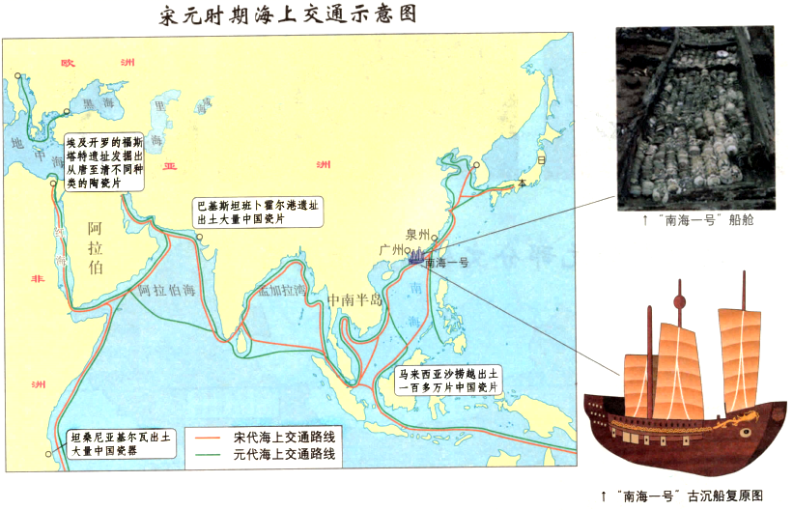

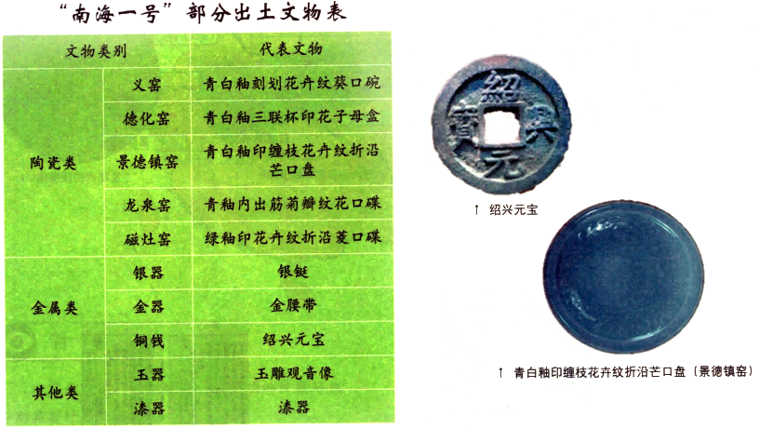

请回答

（1）看一看从“南海一号”的考古发掘中,你能获耿哪些历史信息?（3分）

（2）想一想结合材料及所学,哪些原因导玫了当时海外贸易的繁盛?（3分）